

**INSTITUTO FEDERAL DE EDUCAÇÃO, CIÊNCIA TECNOLOGIA DO CEARÁ** **ENGENHARIA DE COMPUTAÇÃO**

**Paulo Henrique Araujo Nobre**

**Matheus Holanda Matos**

**Izabella Leticia Marques Silveira**

**RESOLUÇÃO DE ATIVIDADE DA AULA 27**

**FORTALEZA**

**2021**

**Introdução:**

Resolução de uma atividade ofertada pela disciplina Probabilidade e Estatística do turno vespertino do Instituto Federal do Ceará (IFCE), no qual serão mostrados os passos efetuados para a resolução dos problemas de acordo com as explicações sobre a matéria a qual o exercício teve embasamento. O assunto da atividade é sobre “Intervalo de Confiança”.

**Desenvolvimento:**

Daremos início a resolução encontrando uma variável necessária em comum aos três resultados que procuramos: Z(1-α)/2, no qual, “(1-α)” é o nível de confiança.

Para encontrá-la, é necessário usar a variável dada pela questão, nível de confiança e dividi-la por 2 para obter o valor correspondente na tabela abaixo:

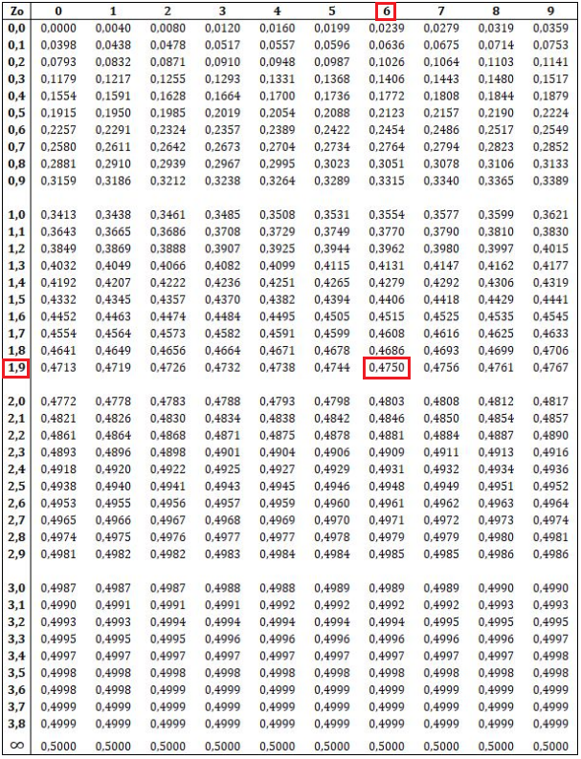

Com a tabela, encontramos o valor de Z(1-α)/2 igual à 1,96, com isso, podemos calcular o intervalo de confiança de cada um pedido separadamente.

**Muito Satisfeito:**

Muito Satisfeito = 24,2%;

Com isto vemos o valor de P:

**P = 0,242**

Podemos encontrar agora o valor de q:

**q = 1 - P**

**q = 1 - 0,242**

**q = 0,758**

A partir de agora podemos calcular o desvio padrão amostral:

**σ =** √**((q * P) / n)** *Sabendo que n = 66*

**σ = √((0,242 * 0,758) / 66)**

**σ = 0,0527**

Subsequentemente, podemos encontrar os valores de **a** e **b**:

**a = P - (Z(1-α)/2 * σ)**

**a = 0,242 - (1,96 * 0,0527)**

**a = 0,1387**

**a = 13,87%**

**b = P + (Z(1-α)/2 * σ)**

**b = 0,242 + (1,96 * 0,0527)**

**b = 0,3452**

**b = 34,52%**

Logo, assim temos que o intervalo de confiança:

**a <= P <= b;**

**13,87% <= P < = 34,52%**

**[13,87% ; 34,52%]**

Em seguida, calcularemos o valor do erro de estimação cometido no processo:

**e = Z(1-α)/2 * σ**

**e = 0,1032**

**e = 10,32%**

**Satisfeito:**

Satisfeito = 65,2%

Com isto vemos o valor de P:

**P = 0,652**

Podemos encontrar agora o valor de q:

**q = 1 - P**

**q = 1 - 0,652**

**q = 0,348**

A partir de agora podemos calcular o desvio padrão amostral:

**σ =** √**((q * P) / n)** *Sabendo que n = 66*

**σ = √((0,348 * 0,652) / 66)**

**σ = 0,0586**

Subsequentemente, podemos encontrar os valores de **a** e **b**:

**a = P - (Z(1-α)/22 * σ)**

**a = 0,652 - (1,96 * 0,0586)**

**a = 0,5371**

**a = 53,71%**

**b = P + (Z(1-α)/2 * σ)**

**b = 0,652 + (1,96 * 0,0586)**

**b = 0,7668**

**b = 76,68%**

Logo, assim temos que o intervalo de confiança:

**a <= P <= b;**

**53,71% <= P < = 76,68%**

**[53,71% ; 76,68%]**

Em seguida, calcularemos o valor do erro de estimação cometido no processo:

**e = Z(1-α)/2 * σ**

**e = 0,1148**

**e = 11,48%**

**Insatisfeito:**

Insatisfeito = 10,6%

Com isto vemos o valor de P:

**P = 0,106**

Podemos encontrar agora o valor de q:

**q = 1 - P**

**q = 1 - 0,106**

**q = 0,894**

A partir de agora podemos calcular o desvio padrão amostral:

**σ =** √**((q * P) / n)** *Sabendo que n = 66*

**σ = √((0,894 * 0,106) / 66)**

**σ = 0,0378**

Subsequentemente, podemos encontrar os valores de **a** e **b**:

**a = P - (Z(1-α)/2 * σ)**

**a = 0,106 - (1,96 * 0,0378)**

**a = 0,0319**

**a = 3,19%**

**b = P + (Z(1-α)/2 * σ)**

**b = 0,106 + (1,96 * 0,0378)**

**b = 0,18**

**b = 18%**

Logo, assim temos que o intervalo de confiança:

**a <= P <= b;**

**3,19% <= P < = 18%**

**[3,19% ; 18%]**

Em seguida, calcularemos o valor do erro de estimação cometido no processo:

**e = Z(1-α)/2) * σ**

**e = 0,0740**

**e = 7,4%**

**Conclusão:**

Com os valores encontrados, podemos concluir destacar o erro cometido no

processo:

Muito Satisfeito:

**IC = [13,87% ; 34,52%]**

**e = 10,32%**

Satisfeito:

**IC = [53,71% ; 76,68%]**

**e = 11,48%**

Insatisfeito:

**IC = [3,19% ; 18%]**

**e = 7,4%**

**Referências:**

* [**https://www.youtube.com/watch?v=aA9--CeP5gw**](https://www.youtube.com/watch?v=aA9--CeP5gw)
* [**https://proeducacional.com/ead/curso-cga-modulo-i/capitulos/capitulo-4/aulas/distribuicao-de-probabilidades-distribuicao-normal/**](https://proeducacional.com/ead/curso-cga-modulo-i/capitulos/capitulo-4/aulas/distribuicao-de-probabilidades-distribuicao-normal/)